2021年新乡市农业技术推广站预算公开

目 录
第一部分 新乡市农业技术推广站概况
一、主要职责
二、部门所属预算单位构成情况
第二部分 新乡市农业技术推广站 2021年部门预算情况说明
第三部分 名词解释
附件： 新乡市农业技术推广站2021年部门预算表
一、部门收支总体情况表
二、部门收入总体情况表
三、部门支出总体情况表
四、财政拨款收支总体情况表
五、一般公共预算支出情况表
六、一般公共预算基本支出情况表
七、一般公共预算项目支出情况表
八、一般公共预算部门管理项目情况表
九、一般公共预算“三公”经费支出情况表
十、政府性基金支出情况表
十一、政府性基金预算项目支出情况表
十二、政府性基金预算部门管理项目情况表
十三、机关运行经费情况表
十四、政府采购及资产购置情况表
十五、政府购买服务计划表

第一部分
新乡市农业技术推广站概况

一、新乡市农业技术推广站主要职责
（一）为我市农业技术推广提供服务
（二）主要粮食作物苗情监测、粮食生产与防灾减灾技术培训和指导
（三）粮食作物新技术的引进、试验、示范与绿色、高质、高效技术模式的集成、熟化、推广
（四）负责粮食生产中的重大技术推广项目、田间节水灌溉新技术应用推广
二、新乡市农业技术推广站所属预算单位构成情况
新乡市农业技术推广站预算只包括本级预算，无下属单位和内设科室。

第二部分
新乡市农业技术推广站2021年部门预算情况说明

一、收入支出预算总体情况说明
新乡市农业技术推广站2021年收入总计189.98万元，支出总计189.98万元，与2021年预算相比，收入减少31.06万元，减少14.05%。主要原因：1名职工退休，人员经费减少;支出减少31.06万元，减少14.05%。主要原因：1名职工退休，人员经费减少。
二、收入预算总体情况说明
新乡市农业技术推广站2021年收入合计189.98万元，其中：一般公共预算拨款180.25万元; 一般公共预算结转结余9.73万元。
三、支出预算总体情况说明
新乡市农业技术推广站2021年支出合计189.98万元，其中：基本支出165.10万元，占86.90%；项目支出24.88万元，占13.10%。
四、财政拨款收入支出预算总体情况说明
新乡市农业技术推广站2021年一般公共预算收支预算189.98万元，政府性基金收支预算0万元。与 2020年相比，一般公共预算收支预算减少31.06万元，下降14.05%，主要原因：1名职工退休，人员经费减少。
五、一般公共预算支出预算情况说明
新乡市农业技术推广站2021年一般公共预算支出年初预算为189.98万元。主要用于以下方面：工资福利支出135.99万元，占71.58%；公用经费支出6.54万元，占3.44%，对个人和家庭的补助22.57万元，占11.88%；项目支出24.88万元，占13.10%。
六、支出预算经济分类情况说明
按照《财政部关于印发<支出经济分类科目改革方案>的通知》（财预〔2017〕98号）要求，从2018年起全面实施支出经济分类科目改革，根据政府预算管理和部门预算管理的不同特点，分设部门预算支出经济分类科目和政府预算支出经济分类科目，两套科目之间保持对应关系。我厅（局）《支出经济分类汇总表》, 按两套经济分类科目分别反映不同资金来源的全部预算支出。
七、政府性基金预算支出决算情况说明
我单位2021年无使用政府性基金预算拨款安排的支出。
八、 “三公”经费支出预算情况说明
我单位2021年“三公”经费预算为0.7万元。2021年“三公”经费支出预算数比 2020年相比增加0.2万元。
具体支出情况如下：
公务用车购置及运行费0.7万元，其中，公务用车运行维护费0.7万元，主要用于开展工作所需公务用车的燃料费、维修费、过路过桥费、保险费等支出。公务用车购置费预算数比 2020年无变化。
九、其他重要事项情况说明
（一）机关运行经费支出情况
新乡市农业技术推广站2021年无机关运行经费支出预算安排。
（二）政府采购支出情况
2021年政府采购预算安排6万元，其中：政府采购货物预算5.6万元、政府采购服务预算0.4万元。
（三）绩效目标设置情况
我局2021年预算项目均按要求编制了绩效目标，从项目产出、项目效益、满意度等方面设置了绩效指标，综合反映项目预期完成的数量、实效、质量，预期达到的社会经济效益、可持续影响以及服务对象满意度等情况。
（四）国有资产占用情况。
2020年期末，我单位无车辆；无单价50万元以上通用设备，无单位价值100万元以上专用设备。
（五）专项转移支付项目情况
我单位2021年无专项转移支付项目。

第三部分
名词解释
一、财政拨款收入：是指省级财政当年拨付的资金。
二、事业收入：是指事业单位开展专业活动及辅助活动所取 得的收入。
三、其他收入：是指部门取得的除“财政拨款”、“事业收入”、“事业单位经营收入”等以外的收入。
四、用事业基金弥补收支差额：是指事业单位在当年的“财政拨款收入”、“事业收入”、“经营收入”和“其他收入”不足以安排当年支出的情况下，使用以前年度积累的事业基金（即事业单位以前各年度收支相抵后，按国家规定提取、用于弥补以后年度收 支差额的基金）弥补当年收支缺口的资金。
五、基本支出：是指为保障机构正常运转、完成日常工作任务所必需的开支，其内容包括人员经费和日常公用经费两部分。
六、项目支出：是指在基本支出之外，为完成特定的行政工作任务或事业发展目标所发生的支出。
七、“三公”经费：是指纳入省级财政预算管理，部门使用财政拨款安排的因公出国（境）费、公务用车购置及运行费和公务接待费。其中，因公出国（境）费反映单位公务出国（境）的住宿费、旅费、伙食补助费、杂费、培训费等支出；公务用车购置及运行费反映单位公务用车购置费及租用费、燃料费、维修费、过路过桥费、保险费、安全奖励费用等支出；公务接待费反映单位按规定开支的各类公务接待（含外宾接待）支出。
八、机关运行经费：是指为保障行政单位（含参照公务员法管理的事业单位）运行用于购买货物和服务的各项资金，包括办公及印刷费、邮电费、差旅费、会议费、福利费、日常维修费及一般设备购置费、办公用房水电费、办公用房取暖费、办公用房物业管理费、公务用车运行维护费以及其他费用。

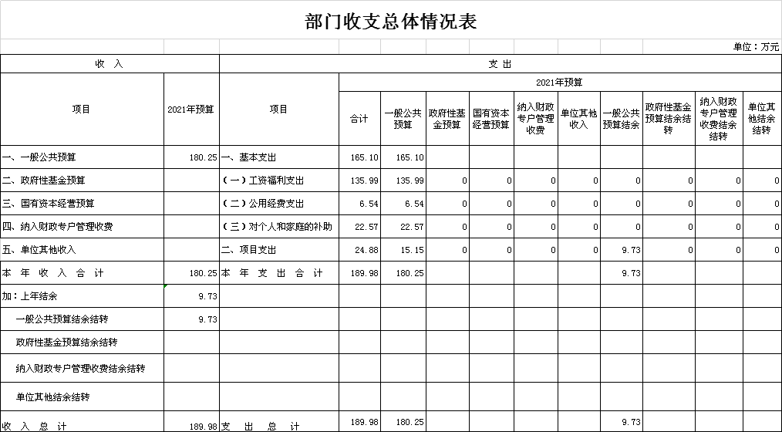
部门收入总体情况表
 | 单位：万元
项 目 | 金额
总 计 | 189.98
一、本年收入合计 | 180.25
（一）一般公共预算小计 | 180.25
1、财政拨款 | 180.25
2、一般债务收入
3、盘活存量资金
（二）政府性基金预算小计
1、政府性基金收入
2、专项债务收入
3、盘活存量资金（基金）
（三）国有资本经营收入
（四）纳入财政专户管理收费
（五）单位其他收入
二、结余结转收入合计 | 9.73
（一）一般公共预算结余 | 9.73
（二）政府性基金预算结余结转
（三）纳入财政专户管理收费结余结转
（四）单位其他结余结转

